Муниципальное казённое общеобразовательное учреждение средняя общеобразовательная школа №4 г. Солнечногорска Московской области

**Материал для проведения классного часа**

**«Безопасное поведение на дорогах»**

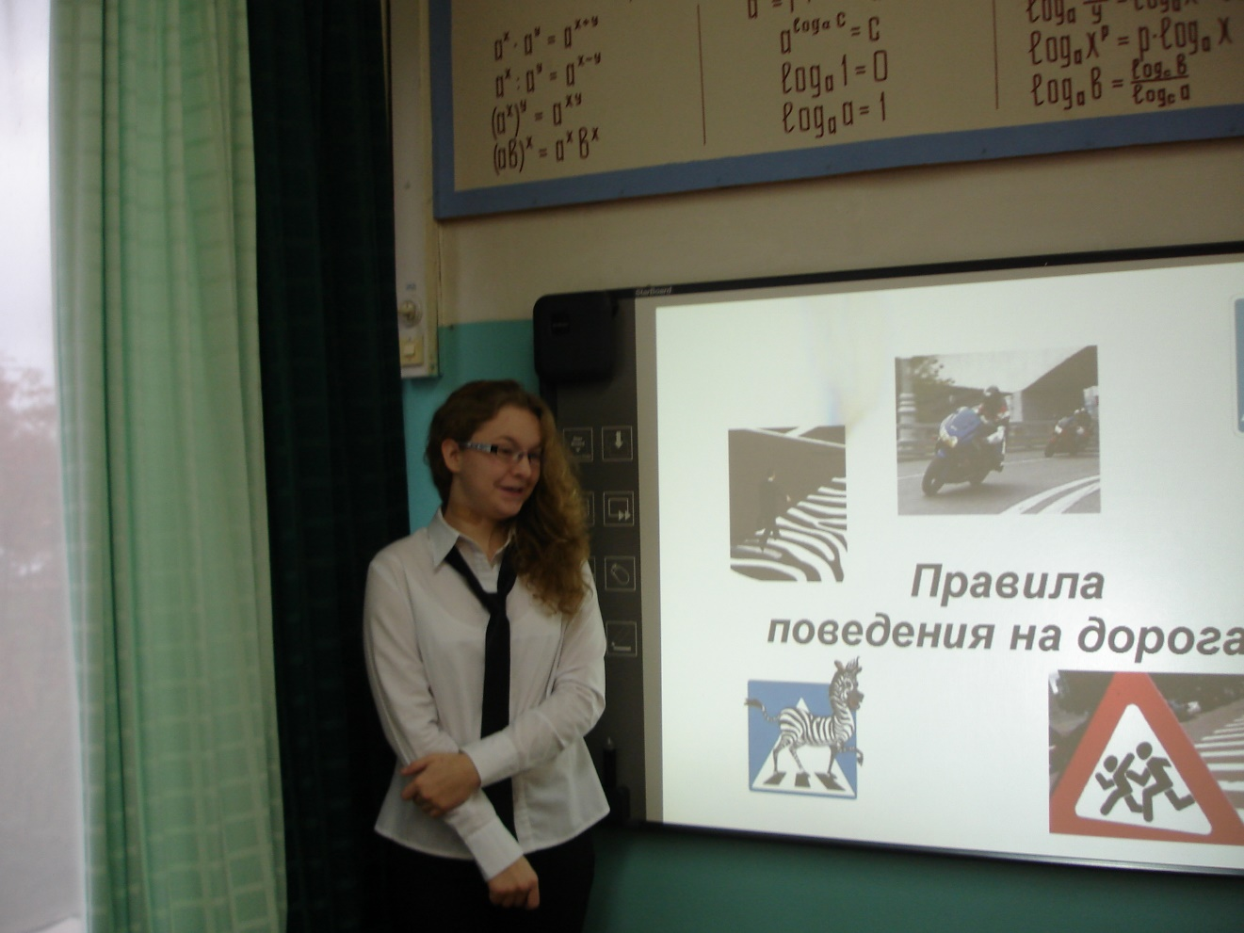

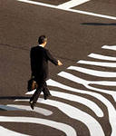 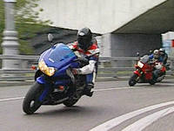 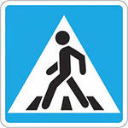 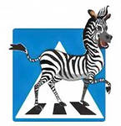 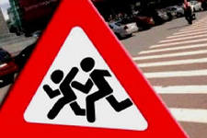

*Движение пешеходов осуществляется по тротуарам и пешеходным дорожкам, а где их нет- по обочинам.*

Вне населённых пунктов при отсутствии пешеходной дорожки, пешеходам разрешается идти по краю проезжей части навстречу транспортному потоку.

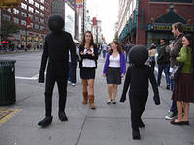 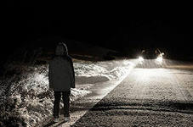 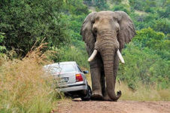

В случае, если пешеход ведёт велосипед, мотоцикл или мопед, он должен следовать по ходу движения транспортных средств.

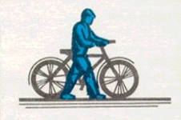 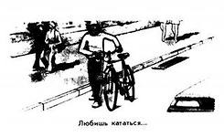

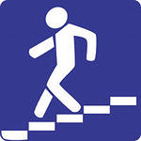 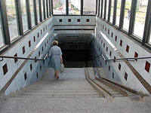

Переходить проезжую часть нужно по пешеходным переходам. Самый безопасный переход- подземный или надземный.

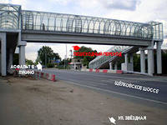 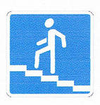

Автомобильную дорогу вне населённых пунктов разрешается переходить кратчайшим путём в местах, где она хорошо просматривается в обе стороны.

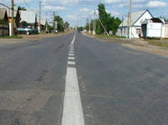 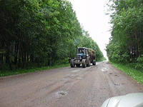

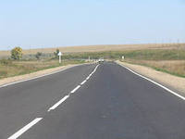

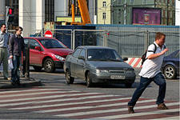 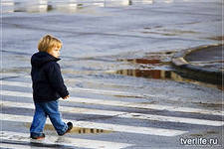 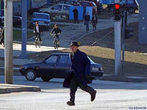

Нельзя выбегать на дорогу.

Перед переходом дороги надо замедлить шаг и оценить обстановку.

Даже при переходе дороги на зелёный сигнал светофора необходимо осмотреться.

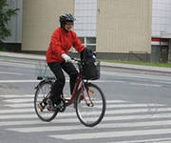 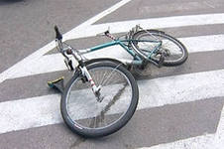 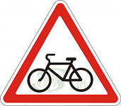

При проезде пешеходного перехода велосипедист должен слезть с велосипеда и перейти дорогу как пешеход.

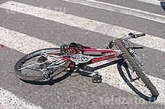 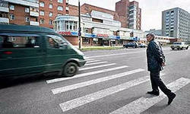 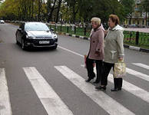 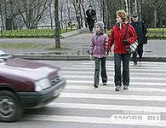

Штраф для нарушителей- пешеходов-

500 рублей.

Штраф для водителей, не пропустивших пешеходов на переходе-

1500 рублей.

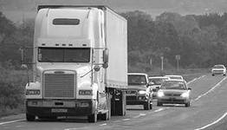 Не следует переходить проезжую часть дороги перед медленно движущейся машиной, так как можно не заметить за ней другую машину, идущую с большой скоростью.

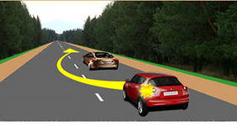 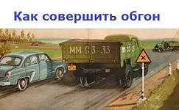 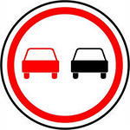

Нельзя выходить на дорогу из-за стоящего транспорта, так как ограничивается видимость.

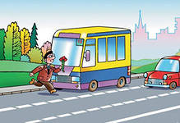 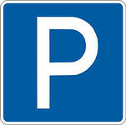 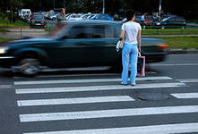

При следовании по улице пешеход должен стараться обходить стороной выезды из гаражей, с автостоянок и других подобных мест, чтобы не попасть под выезжающий автомобиль.

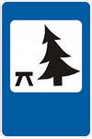 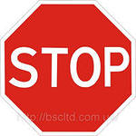

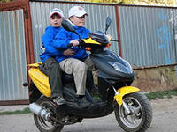

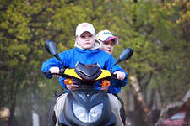С ноября 2013 года необходимы водительские права на скутеры, мопеды.

Права можно получить только с 16 лет.

Для этого нужно сдать теоретический экзамен в ГИБДД.

